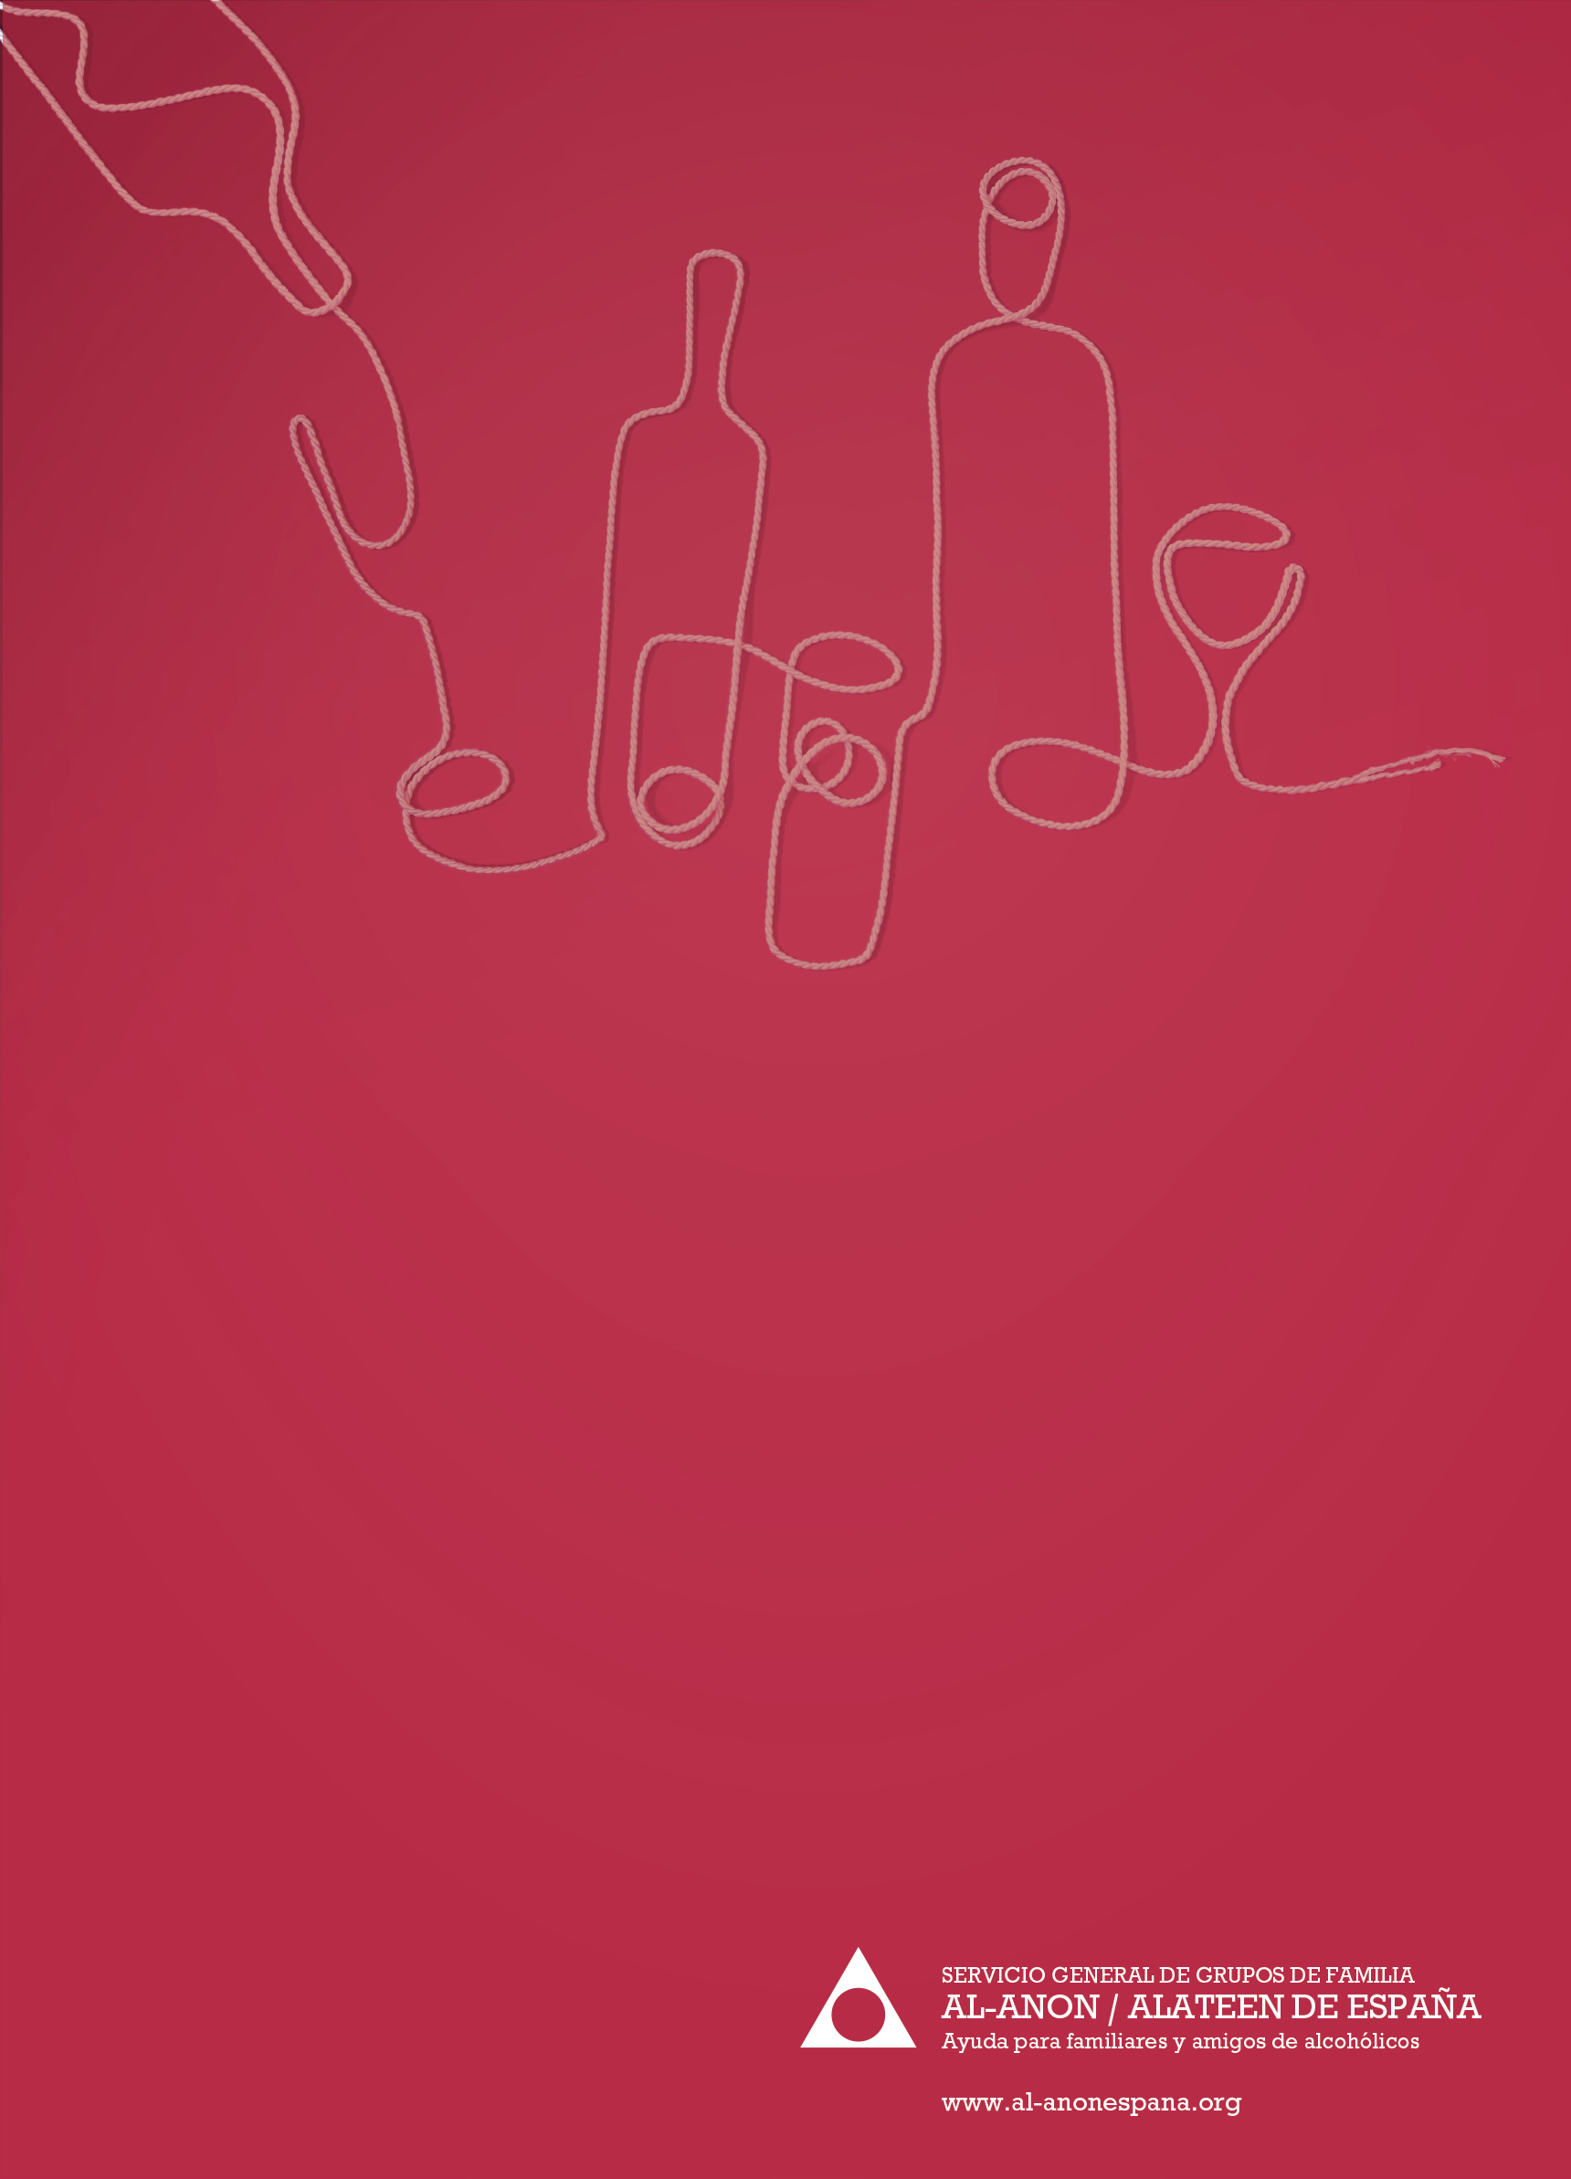

**AL-ANON / ALATEEN Asturias-León**

**660 30 72 94**

**¿Sufres por la forma de beber de otra persona?**

**Pide Ayuda**

**AHORA**

**Ayuda para familiares y amigos de alcohólicos**

**Grupos de Familia**

**Al-Anon/Alateen**

**Asturias-León**